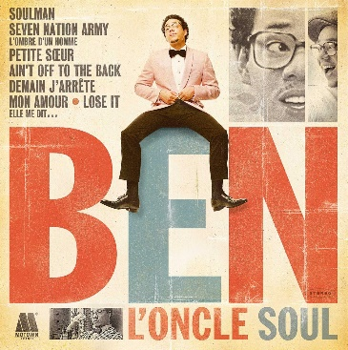
Soulman Ben l’oncle soul 2010 Bpm : 107 (tona orig : Bb)
Rythme : B Xh hXh
G C7 G D7
Ouhouhouh Ouhouhouh
G C7 G D7
J'ai pas le regard de Spike Lee J'ai pas l'génie de De Vinci
G C7
J'ai pas les pieds sur Terre, la patience de ma banquière
A7 D7
J'ai pas ces choses-là
G C7 G D7
J'ai pas la sagesse de Gandhi L'assu-rance de Mohammed Ali
G C7 A7 D7
J'ai pas l'âme d'un gangster, la bonté de l'Abbé Pierre, Ni l'aura de Guevara

G C7 / D7
Refrain
Je n'suis qu'un Soulman écoute ça Baby
G C7 / D7
J'suis pas un Superman, loin de là
G E7
Juste moi mes délires, j'n'ai rien d'autre à offrir
A7 D7 G G
Mais je sais qu'en fait c'est déjà ça Ouh

G C7 G D7
J'ai pas l'physique des magazines J'ai pas l'humour de Charlie Chaplin
G C7
J’ai pas la science infuse, le savoir-faire de Bocuse
A7 D7
Non je n'ai pas ces choses-là
G C7 G D7
J'ai pas la chance de Neil Armstrong J'ai pas la carrure de King Kong
G C7 A7 D7
Plusieurs cordes à mon arc, la ferveur de Rosa Parks Ni le cou-rage de Mandela
Refrain x2

C G Am Em
Moi j'aurais aimé être comme eux Être hors du commun
C G A7 D D7
J'ai bien essayé, j'ai fait d'mon mieux Mais quoique je fasse à la fin Ahiyeah
Refrain x2
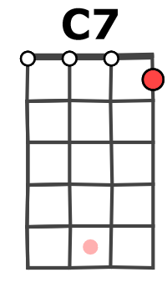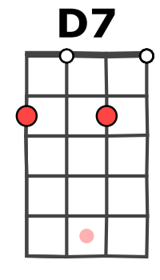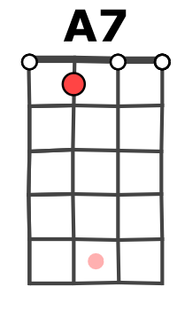

G C7 / D7 G C7 / D7
OhohuouhOh nonono nonooo
G E7 A7 D7 G
Juste moi, mes délires Mais je sais qu'en fait c'est déjà ça
G / V1

